0557DE 06.18
Klimatisierung ohne Zugluft

REHAU kombiniert neuen Luftentfeuchter mit Flächenheiz- bzw. -Kühlsystem

Bei einem Wohnhaus im spanischen Sabadell nahe Barcelona realisierte REHAU eine effiziente und komfortable Gebäudeklimatisierung. Die Building Solutions Teams aus Deutschland und Spanien arbeiteten dabei Hand in Hand.

Die Besitzer des Einfamilienhauses wünschten sich eine energieeffiziente Klimatisierung ihrer Räume, jedoch ohne die bei herkömmlichen Klimaanlagen typischen Luftbewegungen. Ein hohes Maß an thermischer Behaglichkeit war eine wesentliche Anforderung der Bauherren. Der Wohnkomfort wird unter anderem durch die Luftfeuchtigkeit beeinflusst. Zu hohe Werte fühlen sich unangenehm an und können zudem zu gesundheitlichen Problemen führen.

Gemeinsam realisierten die REHAU Kollegen aus Deutschland und Spanien eine innovative Lösung aus einem Guss. Zum Einsatz kam dabei ein neuer Luftentfeuchter in Kombination mit einer Fußbodenheizung und -kühlung. Das Wasser des Flächensystems wird über eine solarstrom-betriebene Wärmepumpe temperiert. Im Umkehrbetrieb kann das System nicht nur heizen, sondern auch kühlen – mit angenehmer Strahlungskühle (bzw. -wärme) statt mit störender Zugluft.

Smarte Regulierung der Temperatur
Konkret wurde auf einer Gesamtfläche von 150 Quadratmetern ein Noppenplatten-Flächensystem von REHAU mit 16 x 1,5 mm RAUTHERM SPEED Rohr verlegt und an den modularen, polymeren Verteiler angeschlossen. Schnellsteckverbindungen sorgen für eine zügige Montage. Zwei in der abgehängten Decke montierte Luftentfeuchter reduzieren bei Bedarf die Raumluftfeuchte.
Der nach dem Prinzip der Kondensationstrocknung arbeitende neue Luftentfeuchter verfügt über eine Leistung von 24 Litern Kondensat pro Tag. Die überschüssige Wärme wird mithilfe eines Wasserkreislaufs im Luftentfeuchter abgeführt.
Die Fußbodenheizung und -kühlung und die Luftentfeuchter sind voll in das Regelsystem NEA SMART 2.0 integriert. Für die Bewohner bedeutet das: Sie stellen lediglich die gewünschte Temperatur ein, den Rest übernimmt das smarte Steuerungssystem. Die Bedienung kann zudem über die NEA SMART 2.0 App erfolgen. Das ist im vorliegenden Fall von besonderer Bedeutung, da die Besitzer sehr viel unterwegs sind und über das Internet eine Fernsteuerung möglich ist.

Neben der komfortablen Bedienung zeichnet sich die vorliegende Lösung durch einen sehr geräuscharmen Betrieb aus. Da die Luftentfeuchter in der abgehängten Decke verschwinden und die Kühlung bzw. Heizung über den Fußboden erfolgt, bleiben Boden, Wand und Decke vollständig frei für Möbel und weitere Einrichtungsgegenstände. Besonders vorteilhaft für die Bauherren und den reibungslosen Ablauf des Projektes: Mit Luftentfeuchter, Heizkreisverteiler, Fußbodenheizung/ -kühlung und Regelsystem lieferte REHAU alles aus einer Hand.

Textumfang: ca. 2.900 Zeichen (inkl. Leerzeichen)

REHAU Industries bildet das Dach für die Divisionen Building Solutions, Window Solutions, Interior Solutions und Industrial Solutions, die in ihren jeweiligen Märkten eigenständig agieren. Mehr als 12.000 Mitarbeitende an über 150 Standorten setzen sich weltweit gemeinsam dafür ein, das Leben durch den Einsatz innovativer, nachhaltiger Technologien für die Bau-, Möbel-, und Industriewirtschaft weiter zu verbessern: Engineering progress. Enhancing lives.

REHAU Industries ist Teil der globalen REHAU Group, die sich auf polymerbasierte Lösungen spezialisiert hat. Mit ihren insgesamt mehr als 20.000 Mitarbeitenden erwirtschaftet die Gruppe einen Jahresumsatz von über 4 Milliarden Euro.

Pressekontakt:

REHAU Industries SE & Co. KG
Natalie Stan
Director Marketing Building Solutions ad. Interim
PR and Communication
Division Building Solutions I Group Communications
Ytterbium 4, 91058 Erlangen, DEUTSCHLAND
Tel: +49 9131 92 5638 / Mobil: +49 171 9780 466
natalie.stan@rehau.com

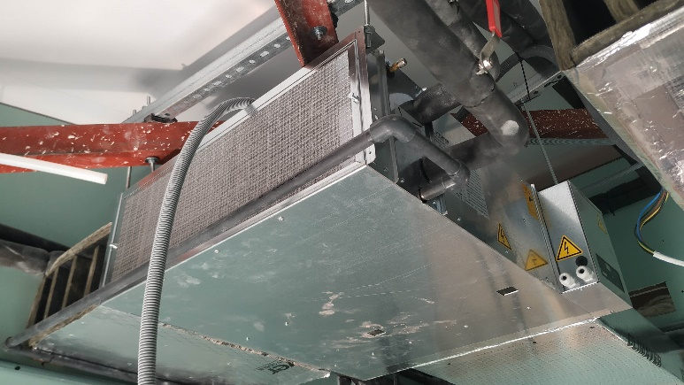 | Zwei in der abgehängten Decke montierte Luftentfeuchter reduzieren bei Bedarf die Raumluftfeuchte.  Neben einem Kältekreis verfügt der Luftentfeuchter über einen Wasserkreislauf, mit dem die überschüssige Wärme abgeführt wird.  © REHAU
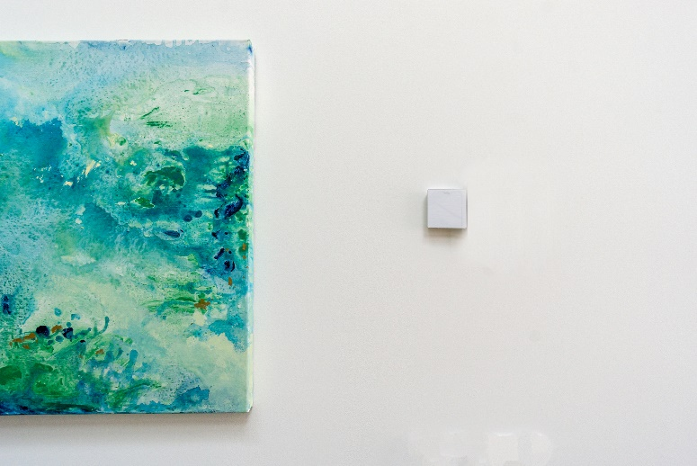 | Ein Kunstwerk für sich: Das NEA SMART 2.0 Regelsystem für eine smarte Regulierung der Raumtemperatur.  © REHAU
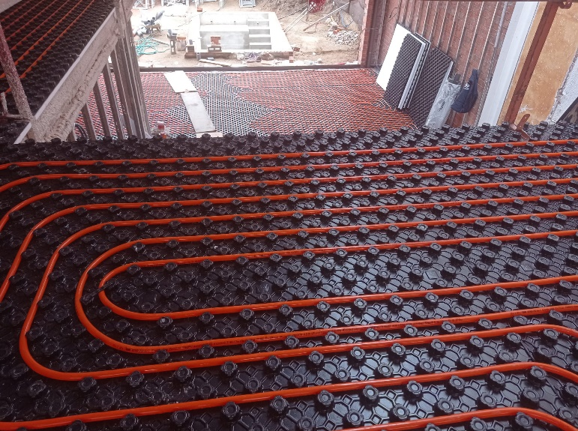 | Auf einer Gesamtfläche von 150 Quadratmetern wurde ein Noppenplatten-Flächensystem von REHAU mit 16 x 1,5 mm RAUTHERM SPEED Rohr verlegt und an den modularen, polymeren Verteiler angeschlossen. Schnellsteckverbindungen sorgen dabei für eine zügige Montage.  © REHAU

